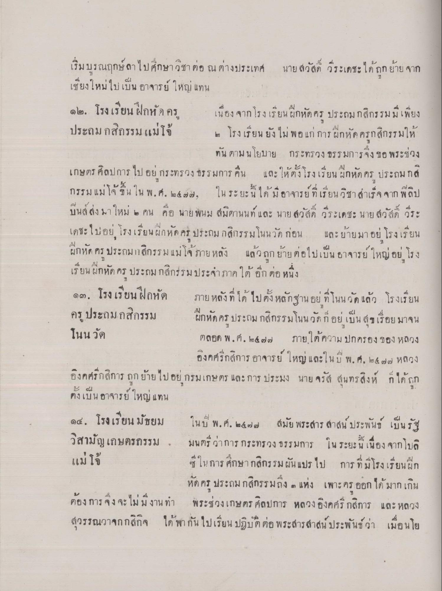
เริ่มบูรณฤกษ์ลาไปศึกษาวิชาต่อ ณ ต่างประเทศ นายสวัสดิ์ วีระเดชะ ได้ถูกย้ายจากเชียงใหม่ไปเป็น อาจารย์ ใหญ่ แทน

12. โรงเรียนฝึกหัดครูประถมกสิกรรมแม่โจ้
เนื่องจากโรงเรียนฝึกหัดครูประถมกสิกรรมมีเพียง 2 โรงเรียน ยังไม่พอแก่การฝึกหัดครูกสิกรรมให้ทันตามนโยบาย กระทรวงธรรมการจึงขอพระช่วงเกษตรศิลปการ ไปอยู่กระทรวงธรรมการคืน และให้ตั้งโรงเรียนฝึกหัดครู ประถมกสิกรรมแม่โจ้ขึ้นใน พ.ศ.2477, ในระยะนี้ได้มีอาจารย์ที่เรียนวิชาสำเร็จจากฟิลิปปินส์ส่งมาใหม่ 2 คน คือ นายพนม สมิตานนท์ และ นายสวัสดิ์ วีระเดชะ นายสวัสดิ์ วีระเดชะไปอยู่ โรงเรียนฝึกหัดครูประถมกสิกรรมโนนวัด ก่อน และย้ายมาอยู่โรงเรียนฝึกหัดครูประถมกสิกรรมแม่โจ้ภายหลัง แล้วถูกย้ายต่อไปเป็น อาจารย์ใหญ่ อยู่โรง เรียนฝึกหัดครูประถมกสิกรรมประจำภาคใต้อีกต่อหนึ่ง

13. โรงเรียนฝึกหัดครูประถมกสิกรรมโนนวัด
ภายหลังที่ได้ไปตั้งหลักฐาน อยู่ที่โนนวัดแล้ว โรงเรียนฝึกหัดครูประถมกสิกรรมโนนวัด ที่อยู่เป็นสุขเรื่อยมาจน
ตลอด พ.ศ. 2477 ภายใต้ความปกครองของหลวงอิงคศรีกสิการ อาจารย์ใหญ่ และในปี พ.ศ. 2477 หลวงอิงคศรีกสิการ ถูกย้ายไปอยู่กรมเกษตรและการประมง นายจรัส สุนทรสิงห์ ก็ได้ถูกตั้งเป็นอาจารย์ใหญ่แทน

14. โรงเรียนมัธยมวิสามัญเกษตรกรรมแม่โจ้
ในปี พ.ศ. 2477 สมัยพระสารสาสน์ประพันธ์ เป็นรัฐมนตรีว่าการกระทรวงธรรมการ ในระยะนี้ เนื่องจากโปลิซีในการศึกษากสิกรรมผันแปรไป การที่มีโรงเรียนฝึกหัดครู ประถมกสิกรรมถึง 3 แห่ง เพาะครูออกได้มากเกินต้อง การจึงจะไม่มีงานทำ พระช่วงเกษตรศิลปการ หลวงอิงคศรีกสิการ และหลวงสุวรรณวาจกกสิกิจ ได้พากันไปเรียน ปฏิบัติต่อพระสารสาสน์ประพันธ์ว่า เมื่อนโย

